淄博市淄川区太河镇人民政府

2022年政府信息公开工作年度报告

本年度报告根据《中华人民共和国政府信息公开条例》和《国务院办公厅政府信息与政务公开办公室关于印发<中华人民共和国政府信息公开工作年度报告格式>的通知》（国办公开办函〔2021〕30号）相关要求编制。本报告由政府信息公开工作总体情况，主动公开政府信息情况，收到和处理政府信息公开申请情况，政府信息公开行政复议、行政诉讼情况，存在的主要问题及改进情况，其他需要报告的事项等六部分的内容组成，本报告所列数据统计期限自2022年1月1日起至2022年12月31日止。如对报告内容有疑问，请与淄川区太河镇人民政府联系（地址：山东省淄博市淄川区太河镇东同古村401号；邮编：255178；电话：0533-5080008；邮箱：taihe1@zb.shandong.cn）。
一、总体情况
2022年，在区委、区政府的坚强领导下，太河镇高度重视政府信息公开工作，贯彻落实《中华人民共和国政府信息公开条例》，不断完善政府信息公开制度，坚持把信息公开贯穿各项工作的全过程，积极回应社会关切，紧紧围绕群众关心和政策要求的重点内容，不断提升政务公开水平。
1.主动公开。主动公开政府信息62条。公开类别：政府文件类16条；公示公告类3条；政府工作报告1条；年度重点工作类1条；机构职能类2条；财政资金类9条；重点领域公开类11条；建议提案类2条；其他17条；无解读回应等情况。
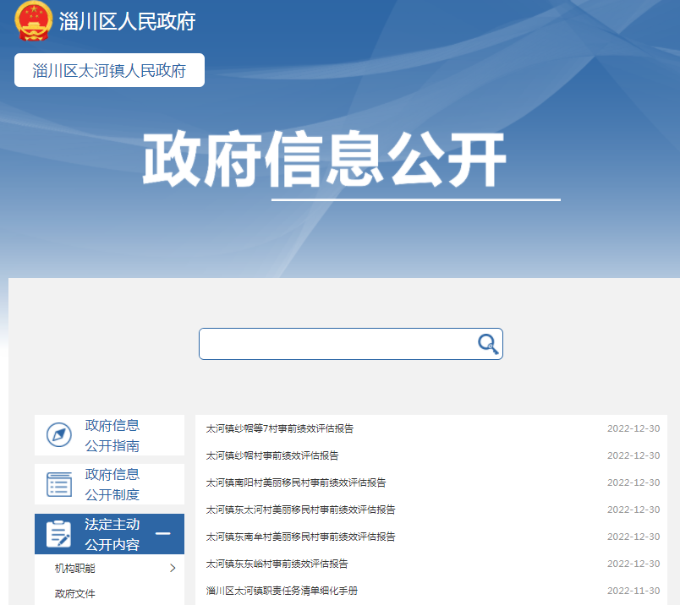
2.依申请公开。我镇2022年收到依申请公开事项2件，均在规定时限内给予了答复，未发生行政复议和行政诉讼。
3.政府信息管理。对我镇成立的政府信息公开领导小组结构进行优化，成立由镇党委副书记、镇长为组长、分管机关副书记为副组长，镇党政办、纪委办、宣传办、组织办等部门工作人员为成员的政府信息公开领导小组，负责政务信息公开整体部署和工作推进及审核。确定专人负责政府信息公开网站的日常管理和维护工作，确保信息公开工作有序运行。
4.政府信息公开平台建设。充分利用好“融公开”第一平台作用，充分运用新媒体手段拓宽信息传播渠道，按照法定时限及时发布并实时更新太河镇应当主动公开的政府信息。在镇政府大楼、便民服务中心等4处电子显示屏滚动播放、宣传政府信息公开工作和审批事项办理情况，方便全镇群众了解和监督；各村通过村务公开栏公开有关事项、宣传上级政策；积极通过“村村响”小喇叭、“秀美太河”微信公众号、抖音号，发布微博等媒体向社会公开政府信息。
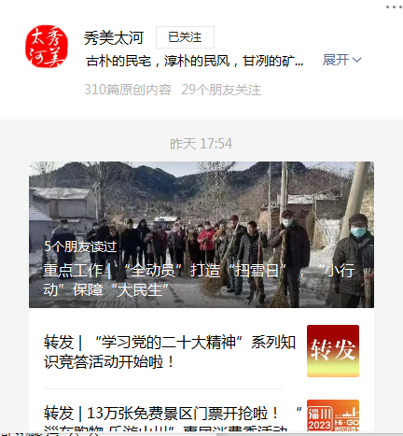
5.监督保障。不断完善信息公开督查考核机制，将信息公开工作作为评价年终考核的一项重要指标，按照职能分工，强化具体责任，推进工作落实，提高工作效率。对已发布的政府信息进行审核排查，依法依规维护好人民群众的切身利益，促进政府信息公开工作走上制度化、规范化的轨道。
二、主动公开政府信息情况
 | 第二十条第（ 一） 项
信息内容 | 本年制发件数 | 本年废止件数 | 现行有效件数
规章 | 0 | 0 | 0
行政规范性文件 | 0 | 0 | 0
第二十条第（ 五） 项
信息内容 | 本年处理决定数量
行政许可 | 0
第二十条第（ 六） 项
信息内容 | 本年处理决定数量
行政处罚 | 0
行政强制 | 0
第二十条第（ 八） 项
信息内容 | 本年收费金额（单位：万元）
行政事业性收费 | 0
- 收到和处理政府信息公开申请情况
（本列数据的勾稽关系为：第一项加第二项之和，等于第三项加第四项之和） |  |  | 申请人情况
 |  |  | 自然人 | 法人或其他组织 |  |  |  |  | 总计
 |  |  |  | 商业企业 | 科研机构 | 社会公益组织 | 法律服务机构 | 其他
一、本年新收政府信息公开申请数量 |  |  | 2 | 0 | 0 | 0 | 0 | 0 | 2
二、上年结转政府信息公开申请数量 |  |  | 0 | 0 | 0 | 0 | 0 | 0 | 0
三、本年度办理结果 | （ 一） 予以公开 |  | 2 | 0 | 0 | 0 | 0 | 0 | 2
 | （二）部分公开（区分处理的，只计这一情形，不计其他情形） |  | 0 | 0 | 0 | 0 | 0 | 0 | 0
 | （ 三） 不予公开 | 1. 属于国家秘密 | 0 | 0 | 0 | 0 | 0 | 0 | 0
 |  | 2. 其他法律行政法规禁止公开 | 0 | 0 | 0 | 0 | 0 | 0 | 0
 |  | 3.危及“三安全一稳定” | 0 | 0 | 0 | 0 | 0 | 0 | 0
 |  | 4. 保护第三方合法权益 | 0 | 0 | 0 | 0 | 0 | 0 | 0
 |  | 5. 属于三类内部事务信息 | 0 | 0 | 0 | 0 | 0 | 0 | 0
 |  | 6. 属于四类过程性信息 | 0 | 0 | 0 | 0 | 0 | 0 | 0
 |  | 7. 属于行政执法案卷 | 0 | 0 | 0 | 0 | 0 | 0 | 0
 |  | 8. 属于行政查询事项 | 0 | 0 | 0 | 0 | 0 | 0 | 0
 | （ 四） 无法提供 | 1. 本机关不掌握相关政府信息 | 0 | 0 | 0 | 0 | 0 | 0 | 0
 |  | 2. 没有现成信息需要另行制作 | 0 | 0 | 0 | 0 | 0 | 0 | 0
 |  | 3. 补正后申请内容仍不明确 | 0 | 0 | 0 | 0 | 0 | 0 | 0
 | （ 五） 不予处理 | 1. 信访举报投诉类申请 | 0 | 0 | 0 | 0 | 0 | 0 | 0
 |  | 2. 重复申请 | 0 | 0 | 0 | 0 | 0 | 0 | 0
 |  | 3. 要求提供公开出版物 | 0 | 0 | 0 | 0 | 0 | 0 | 0
 |  | 4. 无正当理由大量反复申请 | 0 | 0 | 0 | 0 | 0 | 0 | 0
 |  | 5. 要求行政机关确认或重新出具已获取信息 | 0 | 0 | 0 | 0 | 0 | 0 | 0
 | （ 六） 其他处理 | 1. 申请人无正当理由逾期不补正、行政机关不再处理其政府信息公开申请 | 0 | 0 | 0 | 0 | 0 | 0 | 0
 |  | 2. 申请人逾期未按收费通知要求缴纳费用、行政机关不再处理其政府信息公开申请 | 0 | 0 | 0 | 0 | 0 | 0 | 0
 |  | 3. 其他 | 0 | 0 | 0 | 0 | 0 | 0 | 0
 | （ 七） 总计 |  | 2 | 0 | 0 | 0 | 0 | 0 | 2
四、结转下年度继续办理 |  |  | 0 | 0 | 0 | 0 | 0 | 0 | 0
四、因政府信息公开工作被申请行政复议、提起行政诉讼情况
行政复议 |  |  |  |  | 行政诉讼
结果维持 | 结果纠正 | 其他结果 | 尚未审结 | 总计 | 未经复议直接起诉 |  |  |  |  | 复议后起诉
 |  |  |  |  | 结果维持 | 结果纠正 | 其他结果 | 尚未审结 | 总计 | 结果维持 | 结果纠正 | 其他结果 | 尚未审结 | 总计
0 | 0 | 0 | 0 | 0 | 0 | 0 | 0 | 0 | 0 | 0 | 0 | 0 | 0 | 0
五、存在主要问题及改进情况
（一）存在的主要问题
2022年，太河镇政务公开工作取得了一些成绩和进步，但还存在一些不足。一是个别数据公布的时间不及时；二是对政府信息的公开范围难以完全的准确把握，政府信息公开工作经验尚有欠缺;三是干部队伍的业务素质有待提升。
- 改进情况
太河镇持续加大政务公开工作力度，重点从以下几方面抓好工作：
一是进一步细化政务公开标准化目录。充实、丰富政务信息主动公开范围，进一步完善工作监督机制，让公众更多的了解政府工作，以获得社会公众信任和支持。
二是进一步加强公开工作队伍建设。充分认识开展政府信息公开工作的重要性，加强对政务信息公开工作知识的学习和培训，促进干部进一步领会和贯彻落实《条例》，不断提高政务信息公开工作的质量和水平。
三是进一步拓宽政务公开渠道。及时准确公开政务信息，做到“应公开，尽公开”。结合部门实际，充分发挥“融公开”等各类信息公开平台的作用，扩大发布信息的受众面，提高影响力，引导公众正确行使知情权。
六、其他需要报告的事项
1、收取信息处理费情况。依据《国务院办公厅关于印发〈政府信息公开信息处理费管理办法〉的通知》（国办函〔2020〕109号）和《山东省人民政府办公厅关于做好政府信息公开信息处理费管理工作有关事项的通知》（鲁政办字〔2020〕179号）收取信息处理费。2022年本机关依申请公开政府信息未收取任何费用。
2、落实上级年度政务公开工作要点情况。根据淄川区人民政府关于做好政务公开工作的各项要求，太河镇认真做好政府信息公开平台栏目的更新完善，完成情况良好。
3、人大建议和政协提案办理结果公开情况。2022年太河镇收到人大建议2件，政协提案0件，人大建议答复文件按法定程序面复代表委员，面复率100%，办复率100%，代表委员满意率达100%。2022年未有上级建议提案办理任务。
4、政务公开工作创新情况。充分发挥互联网传播快、效率高、受众广的优势，利用微信群、政务公开网站、新媒体，加大信息公开力度，不断增强政府工作透明度，切实保障群众对政府工作的知情权。
5、年报数据统计需要说明的事项。无

太河镇人民政府
2023年1月13日

